**CENTRO ESTADUAL DE EDUCAÇÃO TECNOLÓGICA PAULA SOUZA**

**ENSINO TÉCNICO DE ANÁLISE E DESENVOLVIMENTO DE SISTEMAS AMS**

ALEX EXPEDITO SILVA SANTOS

DANILO SANTOS SOARES

ENDRIGO GUSTAVO BRANDÃO DE OLIVEIRA

**DESENVOLVIMENTO DO PROJETO “PHARCOM”**

São Paulo

2023

ALEX EXPEDITO SILVA SANTOS

DANILO SANTOS SOARES

ENDRIGO GUSTAVO BRANDÃO DE OLIVEIRA

**DESENVOLVIMENTO DO PROJETO “PHARCOM”**

Trabalho para desenvolver um projeto referente a uma loja de Farmácia Desenvolvimento de Sistemas AMS na matéria de Banco de Dados e Desenvolvimento de sistema, como parte dos requisitos necessários à obtenção de menção.

Orientador(a): Prof.ª **EDNA RODRIGUES FERNANDES PITTNER**

São Paulo

2023

**RESUMO**

O foco desse trabalho é realização de um software (programa), possuindo como ideia uma farmácia online denominada "Pharcom". Assim existindo uma paridade com um sistema de vendas só que obviamente adaptado para a linguagem Java, devido ao desejo de realizar esse sistema de forma agradável visualmente quanto mecanicamente (funções dos usuários) estilizando como um site fazendo jus a nomenclatura de loja online.

Para atingir esse objetivo, o grupo empregou uma análise de requisitos visando compreender as nuances do cliente e administrador para o uso do software desenvolvido.

**Palavras-chaves:** Farmácia, Software, E-Commerce

ABSTRACT

Summary

The focus of this work is the creation of software (program), with the idea of ​​an online pharmacy called "Pharcom". So there is parity with a sales system, but obviously adapted for the Java language, due to the desire to realize this system visually and mechanically (user functions) styling it as a website just using the naming of an online store.  
  
To achieve this objective, the group employed a requirements analysis covering the client and administrator nuances for using the developed software.  
  
   
  
   
  
   
  
Keywords: Pharmacy, Software, E-Commerce

Sumário

**Introdução:** 5

**Pharcom** 6

**Dados do Software:** 7

**MER Conceito:** 7

**Mer** 7

**Der conceito:** 8

**Conceito de Dicionário de Dados:** 9

**1.** **Tabela Funcionário:** 10

**2.** **Tabela Controle:** 11

**3.** **Tabela Nível-Restrição:** 11

**4.** **Tabela Remédio:** 12

**5.** **Tabela Categoria:** 12

**6.** **Tabela Registro_Compra:** 13

**7.** **Tabela Cliente:** 14

**O papel do código SQL** 14

**Microsoft SQL Server Manager:** 15

**Código fonte SQL:** 15

**Considerações finais:** 18

# **Introdução:**

O projeto Pharcom é um software criado para a realização de vendas de medicamentos online, simplificando é um e-commerce (loja online) de uma farmácia. Criado em uma equipe de três pessoas sendo elas Danilo Soares, Endrigo Gustavo, Alex Expedito com o objetivo de possuir uma menção interdisciplinar nas matérias do curso desenvolvimento de sistemas de Bando de Dados e Desenvolvimento de Sistemas, havendo orientação da professora Edna Rodrigues responsável pela atividade.

No projeto são aplicados tanto os conceitos de BD (Bando de Dados) como o Der e Mer, e de DS (Desenvolvimento de Sistemas) como as instruções de JFrame e JTable. Fora essas ideais existem os conceitos de lógica de programação que são desenvolvidos desde o ano anterior. E ao utilizar esses conceitos é desenvolvido um software desktop (programa de computador) com várias ideais do meio online (sites).

Sendo esse projeto realizado para finalizar e reforçar os conhecimentos apresentados durante o ano.

# **Pharcom**



# **Dados do Software:**

# **MER Conceito:**

O Modelo Entidade-Relacionamento (MER) tem como finalidade descrever os elementos do mundo real por meio de entidades, identificando suas propriedades como atributos e estabelecendo seus relacionamentos. Esse modelo oferece uma representação abstrata e estruturada que servirá como base para o desenvolvimento do banco de dados no software em questão.

No contexto deste software, o MER desempenha um papel crucial ao descrever os elementos relacionados aos funcionários, medicamentos e clientes, sendo fundamental para a criação de um sistema fluido e eficiente em sua execução.

# **Mer**

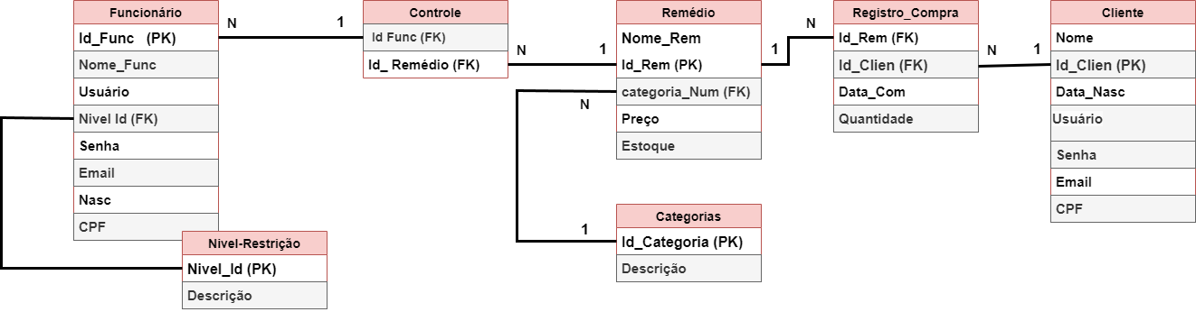

# **Der conceito:**

O Diagrama Entidade-Relacionamento (DER) é uma ferramenta gráfica essencial usada para representar visualmente as informações descritas no Modelo Entidade-Relacionamento (MER). Em outras palavras, o MER descreve os relacionamentos entre conjuntos de entidades armazenados em um banco de dados, enquanto o DER é a representação gráfica desses relacionamentos.

No contexto deste software, o Der desempenha um papel crucial ao descrever os elementos relacionados aos funcionários, medicamentos e clientes.

**Der**

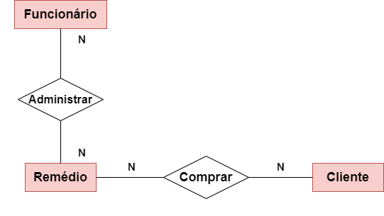

# **Conceito de Dicionário de Dados:**

Um dicionário de dados é uma compilação de nomes, atributos e definições relacionados aos elementos de dados que estão sendo utilizados no estudo. A inclusão de um dicionário de dados é crucial, pois estabelece um padrão para o uso de variáveis por parte de todos os pesquisadores envolvidos.

No contexto deste software, o dicionário de dados desempenha um papel fundamental, pois facilita a reprodução da pesquisa. Isso ocorre porque ele permite que outros administradores compreendam os dados do software de forma mais clara e padronizada.

O dicionário de dados será uma ferramenta essencial para entender o software e será desenvolvido para as tabelas: Funcionário, Controle, Nível de Restrição, Remédio, Categoria, Registro de Compra e Cliente.

**Dicionário de Dados**

1. **Tabela Funcionário: armazena informações detalhadas sobre os funcionários da empresa incluindo seus nomes, IDs, níveis de acesso, senhas, datas de nascimento e CPFs.**

|  |  |  |  |  |
| --- | --- | --- | --- | --- |
| **Tabela** | **Funcionário** | | | |
| **Descrição** | **Armazena informações do Funcionário** | | | |
| **Observação** | **Está tabela possuí sua PK (Primary Key) associada a tabela controle, e uma FK associada a tabela Nível.** | | | |
| **Campos** | | | | |
| **Nome** | **Descrição** | **Tipo de dado** | **Tamanho** | **Restrição de domínio** |
| ID_Func | Código de Identificação do Funcionário | int |  | PK / Identity |
| Nome_Func | Nome do Funcionário | varchar | 50 | Not null |
| Usuário | Usuário pra acesso ao Sistema | varchar | 20 | Unique / Not Null |
| Nivel_ID | Nível de acesso ao Sistema | int |  | FK |
| Senha | Senha para o acesso ao Sistema | varchar | 30 | Not Null |
| Email | Email do Funcionário. | varchar | 50 | Unique /Not Null |
| Data_Nasc | Data de Nascimento do Funcionário | date |  | Not Null |
| CPF | CPF do Funcionário | varchar | 14 | Unique / Not Null |

1. **Tabela Controle: tem a finalidade de associar comandos de administrador e possui duas chaves estrangeiras. Uma delas está associada à tabela "Funcionário" por meio do campo "ID_Func" e a outra à tabela "Remédios" por meio do campo "ID_Remedio".**

|  |  |  |  |  |
| --- | --- | --- | --- | --- |
| **Tabela** | **Controle** | | | |
| **Descrição** | **Faz a associação dos comandos de administrador** | | | |
| **Observação** | **Está tabela possuí uma FK associada a tabela Funcionário, E outra FK associada a tabela Remédios** | | | |
| **Campos** | | | | |
| **Nome** | **Descrição** | **Tipo de dado** | **Tamanho** | **Restrição de domínio** |
| ID_Func | Chave Estrangeira da tabela funcionário | int |  | FK |
| ID_Remedio | Chave Estrangeira da tabela Remédio. | int |  | FK |

1. **Tabela Nível-Restrição: tem como objetivo armazenar informações relacionadas aos níveis de restrição e seus códigos correspondentes. Esta tabela possui uma chave primária (PK) associada à tabela "Funcionário" como chave estrangeira (FK).**

|  |  |  |  |  |
| --- | --- | --- | --- | --- |
| **Tabela** | **Nível-Restrição** | | | |
| **Descrição** | **Armazena o nível da restrição e o código respectivo.** | | | |
| **Observação** | **Está tabela possuí uma PK que está associada a tabela Funcionário como FK.** | | | |
| **Campos** | | | | |
| **Nome** | **Descrição** | **Tipo de dado** | **Tamanho** | **Restrição de domínio** |
| Nivel_ID | Código de Identificação do Nível | int |  | PK |
| Descrição | Descrição sobre as características do Nível | varchar | 80 | Not Null |

1. **Tabela Remédio: armazena informações detalhadas sobre os remédios. Esta tabela possui várias relações com outras tabelas, incluindo uma chave primária associada às tabelas "Controle" e "Registro Compra" como chave estrangeira, e também possui chave estrangeira associada à tabela "Categorias".**

|  |  |  |  |  |
| --- | --- | --- | --- | --- |
| **Tabela** | **Remédio** | | | |
| **Descrição** | **Armazena as informações respectivas do Remédio.** | | | |
| **Observação** | **Está tabela possuí uma PK que está associada as tabelas Controle e Registro Compra como FK. E também possuí uma FK que está associada a tabela Categorias.** | | | |
| **Campos** | | | | |
| **Nome** | **Descrição** | **Tipo de dado** | **Tamanho** | **Restrição de domínio** |
| Nome_Rem | Nome do Remédio | varchar | 50 | Not Null |
| ID_Rem | Código de Identificação do Remédio | int |  | PK / Identity |
| Categoria_Num | Chave Estrangeira da Tabela Categoria | int |  | FK |
| Preço | Preço do Remédio | float |  | Not Null |
| Estoque | Estoque do Remédio | int |  | Not Null |
| Descrição | Descrição dos Efeitos do Remédio | varchar | 80 | Not Null |

1. **Tabela Categoria: armazena informações relacionadas às categorias de remédios. Ela possui uma chave primária associada à tabela "Remédio" como chave estrangeira.**

|  |  |  |  |  |  |
| --- | --- | --- | --- | --- | --- |
| **Tabela** | **Categoria** | | | |  |
| **Descrição** | **Armazena as informações respectivas da tabela Categoria.** | | | |  |
| **Observação** | **Está tabela possuí uma PK que está associada as tabelas Remédio como FK.** | | | |  |
| **Campos** | | | | |  |
| **Nome** | **Descrição** | **Tipo de dado** | **Tamanho** | **Restrição de domínio** |  |
| Id _Categoria | Nome do Categoria | int |  | PK / Identity |  |
| Descrição | Local onde descreve o tipo do remédio | Vachar | 300 | Not Null |  |

1. **Tabela Registro_Compra: armazena informações relacionadas aos registros de compra dos clientes, com duas chaves estrangeiras associadas às tabelas "Remédio" e "Cliente".**

|  |  |  |  |  |  |
| --- | --- | --- | --- | --- | --- |
| **Tabela** | **Registro_Compra** | | | |  |
| **Descrição** | **Armazena as informações respectivas da tabela Registro de compra do cliente.** | | | |  |
| **Observação** | **Está tabela possuí duas FK que está associada as tabelas Remédio como PK e Cliente como PK.** | | | |  |
| **Campos** | | | | |  |
| **Nome** | **Descrição** | **Tipo de dado** | **Tamanho** | **Restrição de domínio** |  |
| Id _Remédio | Código do remédio sendo único para cada. | int |  | FK |  |
| Id _Cliente | Código do Registro da compra sendo único para cada. | int |  | FK |  |
| Data da compra | Data em que foi realizada a compra. | Date |  | Not Null |  |
| Quantidade | Quantidade de Remédios comprados | int |  | Not Null |  |

|  |  |  |  |  |  |
| --- | --- | --- | --- | --- | --- |
|  |  |  |  |  |  |

1. **Tabela Cliente: armazena informações relacionadas aos registros de clientes, com uma chave primária (PK) associada à tabela "Registro_Compra" como chave estrangeira (FK).**

# **O papel do código SQL**

SQL (Structured Query Language) desempenha um papel fundamental na gestão e operação de bases de dados em sistemas de informação. Seu principal objetivo é permitir que desenvolvedores, administradores de banco de dados e analistas executem diversas operações em bancos de dados relacionais.

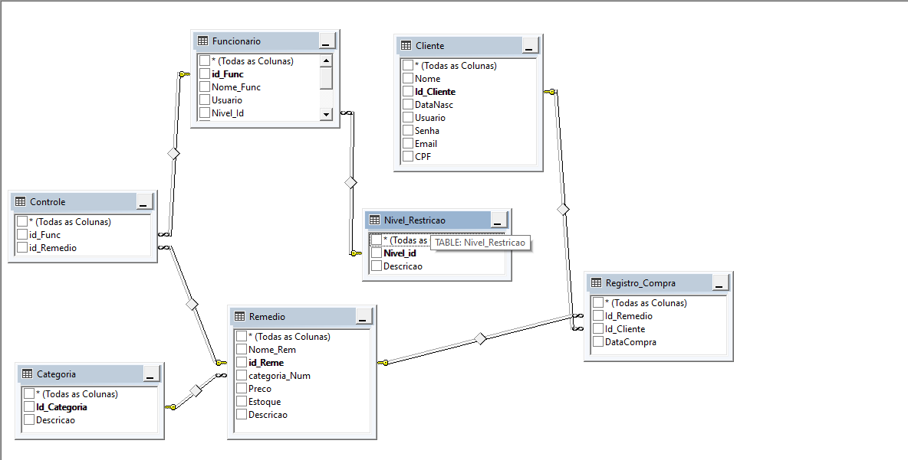

# **Microsoft SQL Server Manager:**

# **Código fonte SQL:**

create database Pharcom

use Pharcom

create table Nivel_Restricao(

Nivel_id int identity,

Descricao varchar (80) Not Null,

primary key (Nivel_id)

)

create table Funcionario(

id_Func int identity ,

Nome_Func varchar(50) Not Null,

Usuario varchar(20) Unique Not Null,

Nivel_Id int,

Senha varchar(30) Not Null,

Email varchar(50) Unique Not Null,

Nasc date Not Null,

CPF varchar(14) Unique Not Null,

primary key (id_Func),

foreign key (Nivel_Id) references Nivel_Restricao

)

create table Categoria (

Id_Categoria int Identity,

Descricao varchar(300) Not Null,

primary key (Id_Categoria)

)

create table Remedio(

Nome_Rem varchar(50) Not Null,

id_Reme int identity ,

categoria_Num int ,

Preco float Not Null ,

Estoque int Not Null,

Descricao varchar(80) Not Null,

primary key (id_Reme),

foreign key (categoria_Num) references Categoria

)

create table Cliente (

Nome varchar(50) Not Null,

Id_Cliente int Identity,

DataNasc date Not Null,

Usuario varchar(20) Unique Not Null,

Senha varchar(30) Not Null,

Email varchar(50) Unique Not Null,

CPF varchar(16) Unique Not Null,

primary key (Id_Cliente),

)

create table Registro_Compra(

Id_Remedio int,

Id_Cliente int,

DataCompra date Not Null,

foreign key (Id_Remedio) references Remedio,

foreign key (Id_Cliente) references Cliente

)

create table Controle(

id_Func int,

id_Remedio int,

foreign key (id_Func) references Funcionario,

foreign key (id_Remedio) references Remedio

)

# **Considerações finais:**

Pensando de forma conclusiva, todo o trabalho é uma representação de todo a evolução tecnológica do Mundo. Pensando de forma virtual e de como o trabalho em si se modificou devido a isso, além dessa parte mais histórica é possível notar o aprendizado adquirido através das matérias para a união de vários conhecimentos em um só projeto. E concluindo sobre a parte de aprendizado de forma resumida além de hard-skills o projeto ajudou sobre todo um contexto e experiência de como funciona um ambiente de trabalho voltado para a área de Desenvolvimento de Sistemas.